1. Колико највише дужи можете уочити на слици:
- 5
- 6
- 4
- 3

2. Површина троугла са слике је:

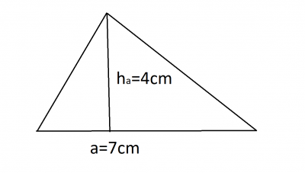
- 11cm²
- 22cm²
- 14cm²
- 28cm²

3. Oбим правоугаоника са слике је:

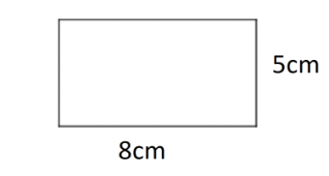
- 13cm
- 20cm
- 40cm
- 26cm

4. Мера трећег унутрашњег угла троугла, ако су дата два од 46˚ и 69˚ је:
- 75˚
- 55˚
- 165˚
- 65˚

5. Дужина хипотенузе x правоуглог троугла је:
- 14cm
- 7cm
- 12cm
- 10cm

6. Обим круга полупречника 5cm је:
- 2,5πcm
- 5πcm
- 10πcm
- 25πcm

7. Површина коцке ивице 10cm је:
- 600cm²
- 60cm²
- 100cm²
- 200cm²

8. Запремина квадра ивица 6cm, 9cm и 10cm је:
- 408cm³
- 270cm³
- 540cm³
- 204cm³

9. Унакрсни углови на слици су:
m и y
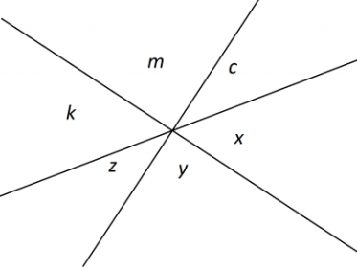
- k и c
- x и y
- z и x

10. Угао комплементан углу од 37˚ износи:
- 63˚
- 143˚
- 53˚
- 133˚

11. Које од понуђених фигура су осно-симетричне?
- квадрат
- правоугаоник
- ромб
- правоугли трапез
- круг
- паралелограм

12. Површина призме рачуна се по формули:
- P=B+2M
- P=B•М
- P=2B+M
- P=B+M

